蓬江区棠下镇“7·16”机械伤害
一般伤亡事故情况通报

根据《生产安全事故报告和调查处理条例》（国务院令第493号）第三十四条规定，现将蓬江区棠下镇“7·16”机械伤害一般伤亡事故情况公开如下：
一、事故发生时间：2020年7月16日上午11时左右
二、事故发生地点：江门市蓬江区棠下镇三堡村丰泰工业园一区1#厂房(自编二号)
三、事故发生单位：江门市辰裕玻璃镜业有限公司
四、事故类别：机械伤害
五、事故伤亡人员情况：
姓名 | 性别 | 年龄 | 籍贯 | 工种 | 伤害程度
苏甫林 | 男 | 20 | 广西都安 | 喷砂工 | 死亡
- 事故直接经济损失：约100万元
七、事故基本情况：
（一）事故发生单位的基本情况
江门市辰裕玻璃镜业有限公司（以下简称辰裕玻璃公司）位于江门市蓬江区棠下镇三堡村丰泰工业园一区1#厂房(自编二号) ，法定代表人朱汝全，经营范围是生产、加工、销售：玻璃制品、卫浴产品、五金制品、建筑材料、家具及配件、灯饰、日用品、工艺品。(依法须经批准的项目，经相关部门批准后方可开展经营活动) 。统一社会信用代码：91440703MA53BG9509。厂房使用面积1800平方米，员工20名。
江门市辰裕玻璃镜业有限公司目前实际开展的业务是玻璃制品加工。
（二）喷砂作业工艺及相关机械设备的基本情况
1. 喷砂作业由压缩气动力、幼细金刚砂为流体介质、喷枪、喷砂作业平台组成。
2. 喷砂房内设有三台喷砂作业平台。喷砂作业平台为自制的非标产品，喷砂平台机械的上升、停止或下降采用气动装置控制。操作时通过开关阀控制压缩空气进入气动迴路，再通过二位四通换向阀改换压缩空气进入升降气缸的上端或下端而达到控制喷砂作业平台门的上升、停止或下降（如图一、图二和图三）。
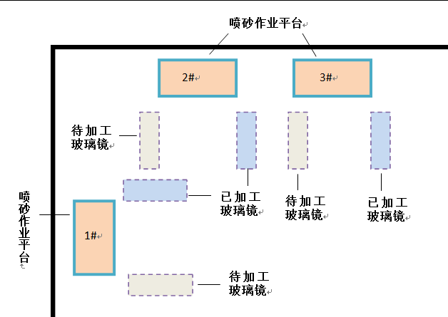
图一：喷砂房平面分布图
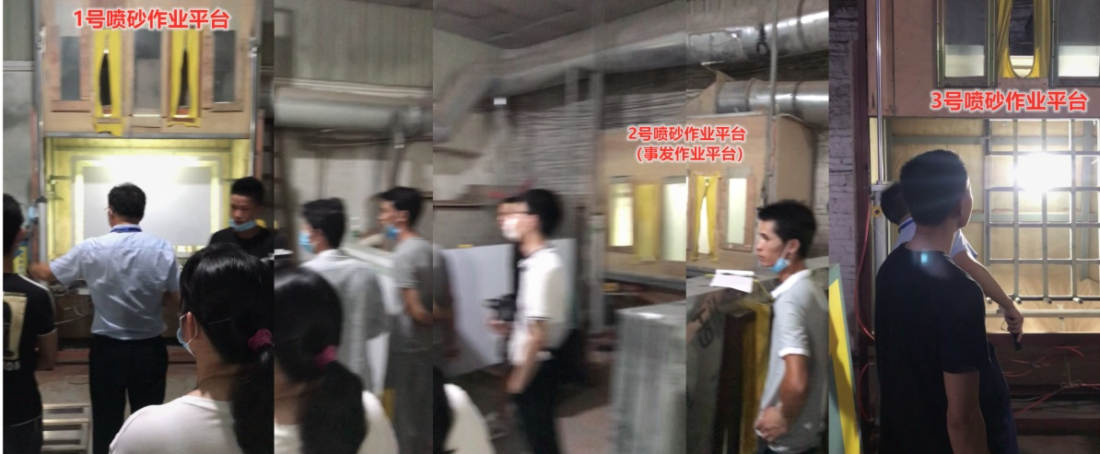
图二：喷砂房喷砂作业平台分布图
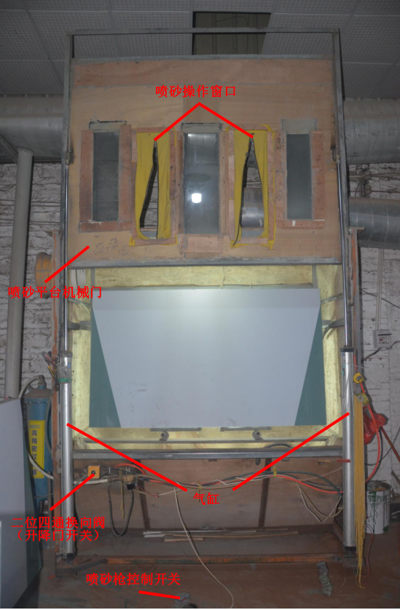
图三：喷砂作业平台
3. 玻璃喷砂的操作流程：将喷砂作业平台的机械门上升打开——>把玻璃工件放进喷砂作业平台内的固定位置上，然后将平台机械门下降关闭——>待门完全关闭后作业人员通过操作窗伸手进入喷砂作业平台内，拿起喷枪的同时踩下喷砂枪控制开关——>对着玻璃工件喷射幼细金砂——>喷砂流程处理后将平台机械门上升打开——>取出玻璃工件。
八、事故发生经过及救援情况
（一）事故发生经过
2020年7月16日早上，按照公司的排工，韦鹏、苏甫林、陆庭杭在喷砂房对银镜玻璃工件进行磨砂作业，其中苏甫林一直在2号喷砂作业岗位上岗操作。上午11时左右，韦鹏（3号岗位作业）突然听到苏甫林的一声大叫，看见苏甫林胸以上部位被升降机械门挤压在喷砂平台内（情形模拟如图四），韦鹏随即跑到2号岗位迅速将平台机械门升起，与陆庭杭（1号岗位作业）一起把苏甫林扶起后平放在地上进行救护，公司主管听到相关消息后马上开车送苏甫林到棠下镇卫生院抢救。中午12时15分棠下镇卫生院宣布对苏甫林抢救无效死亡。
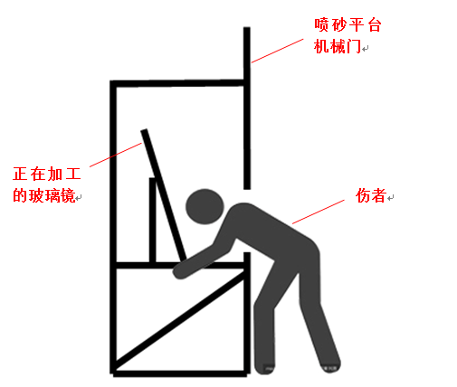
图四：苏甫林胸部被升降机械门挤压在喷砂平台内模拟图
（二）事故应急救援处置情况
接到事故报告后，区、镇两级政府、区应急局、棠下镇安监局、棠下镇派出所、棠下镇人社所等有关领导相继赶赴现场，勘察并组织调查处置工作。同时，区应急局责令江门市辰裕玻璃镜业有限公司立即停止喷砂房的生产作业，做好喷砂房周边安全警戒；立即对该公司所有生产区域进行全面的安全隐患排查，以防止重复及其它安全事故的发生。经评估，本次事故应急处置及时、有效。
九、事故原因及性质
（一）直接原因
1. 员工苏甫林不注重人身安全，为贪图工作成果的结算数量，在不确保安全的前提下，冒险探身进入喷砂作业平台内拨整金刚砂或玻璃工件时，被下降的机械门卡夹在机械门下端与平台框架上而形成的机械挤压伤害。
2. 喷砂作业平台机械门升降部分的设计制造存在缺陷：一是升降门与喷砂作业平台框架为刚性接触；二是喷砂作业平台机械门缺乏升降气缸不正常工作状态下的下滑落体保险装置。
3. 2号喷砂作业平台机械门升降的2个气缸存在漏气现象。
（二）间接原因
1. 企业安全主体责任意识薄弱，玻璃加工安全管理制度不健全，生产安全岗位责任不明晰。
2. 企业对车间操作岗位及机械设备的安全缺乏有效的管控，没有制定岗位设备的安全操作规程；对自行设计制造喷砂作业平台设备使用的安全可靠性预估不足；未能及时排查发现或修正喷砂作业平台机械门升降气缸故障的隐患；未能及时发现及纠正员工苏甫林冒险作业的行为。
3. 操作者的安全意识淡薄，操作不规范，体现出企业缺乏对员工必要的安全教育培训。
（三）事故性质
经调查认定，蓬江区棠下镇“7·16”机械伤害事故是一起一般生产安全责任事故。
十、整改措施
1. 江门市辰裕玻璃镜业有限公司立即停止喷砂房内喷砂作业平台的生产作业，做好喷砂作业平台周边安全警戒；召开员工会议，通报此起事故情况，切实做好事故剖析及员工安全意识的教育，杜绝机械伤害事故的再次发生；
2. 江门市辰裕玻璃镜业有限公司要立即对照《广东省安全生产领域风险点危险源排查管控工作指南》，全面开展生产工艺、生产设备、用电安全、建筑物件安全、特种作业安全的安全风险排查，及时消除相关的安全隐患；
3. 强化喷砂作业平台的安全管控。全面排查喷砂作业平台的安全性，针对升降门与机架的刚性接触的整改完善、增设安全保险装置、增加安全警示标志等。
4. 加强从业人员安全知识的教育，尤其要加强员工对机械设备安全操作规程、安全风险辨识能力的培训，强化在职从业人员的生产自防、自救、施救技能的培训，提高从业人员的安全意识和自我保护意识；
5. 严格落实企业安全生产责任制，建立健全各项安全生产管理制度，严格执行安全生产隐患排查制度，严格执行安全操作规程，切实做到不安全不开工。
6. 棠下镇政府要在全镇范围内通报此起事故，强化警醒教育作用，相关安全监管部门要加大对辖区企业单位的监督检查和行政执法力度，杜绝和遏制类似机械伤害生产安全事故的发生。
十一、对事故责任单位的处理意见
根据《中华人民共和国安全生产法》有关规定，经事故调查组调查分析，建议对事故相关责任单位和个人作如下处理：
- 苏甫林安全意识淡薄，缺乏对工作岗位安全风险和安全条件的认识，为贪图工作成果的结算数量，在不确保安全的前提下，冒险探身进入喷砂作业平台内拨整金刚砂或玻璃工件时，被喷砂作业平台升降机械门挤压胸部，是导致“7·16”事故发生的直接原因，对事故负有直接责任。鉴于苏甫林在事故中死亡，建议免于追究其责任。
- 江门市辰裕玻璃镜业有限公司安全管理制度上的不完善和车间机械设备使用、员工安全教育培训、隐患排查治理等生产安全运行缺乏有效管控。安全生产主体责任落实不到位，是导致“7·16”事故发生的主要原因，对事故负有主要责任。由蓬江区应急管理局依照《中华人民共和国安全生产法》的相关规定，对其实施行政处罚。
3. 江门市辰裕玻璃镜业有限公司主要负责人朱汝全，作为企业主要负责人，安全意识薄弱，未按照安全生产责任制的规定落实生产安全的各项工作，未严格履行主要负责人的法定管理职责，是导致“7·16”事故发生的重要原因，对事故负有领导责任。由蓬江区应急管理局依照《中华人民共和国安全生产法》的相关规定，对其实施行政处罚。

